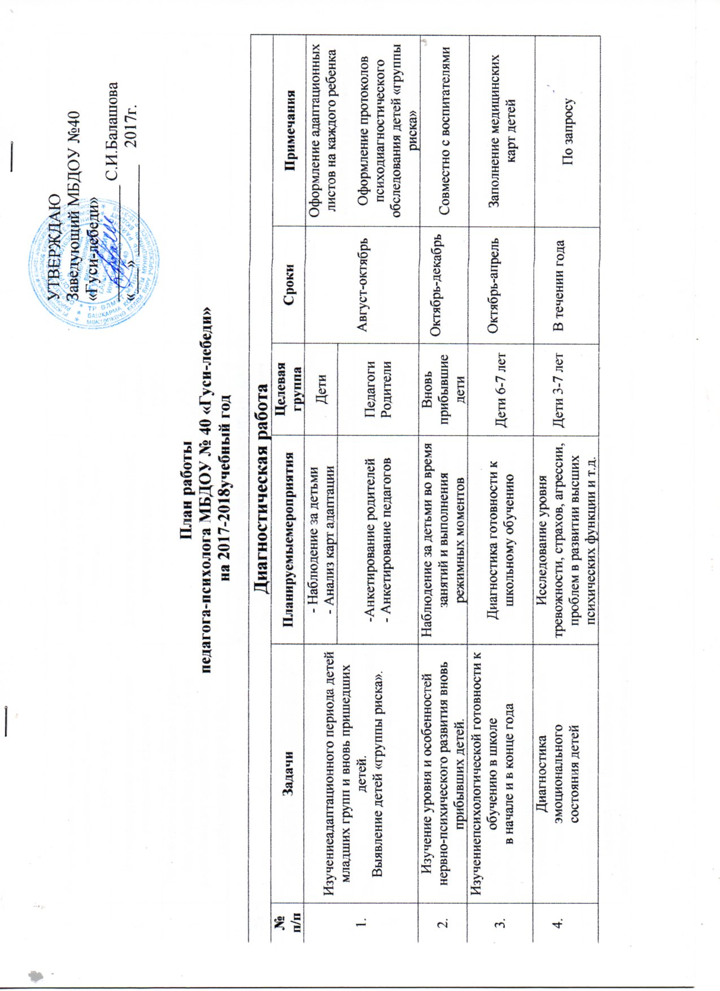
5. | Изучение уровня психического развития и выявление особенностей их протекания | Методика «Экспресс-диагностика в детском саду» по Н.Н. Павлова, Л.Г. Руденко | Дети 4-7 лет | В течение года
6. | Изучениеуровнямотивационной готовности к школе | Диагностика мотивационной готовности к школе | Дети старших групп | Ноябрь
7. | Наблюдение за созданием в группах благоприятных условий для игр, развивающих занятий и комфортного пребывания в детей в ДОУ |  | Все группы | В течении года
Коррекционно-развивающая работа
№  п/п | Задачи | Планируемые мероприятия | Целевая группа | Сроки | Примечания
1. | Коррекция психоэмоционального состояния у вновь поступающих детей | Коррекционно-развивающие занятия по профилактики дезадаптации | Вновь прибывшие дети | В течение года | Программа психологического сопровождения в период адаптации к условиям ДОУ
2. | Коррекционные занятия с нарушениями эмоционального состояния детей «группы риска» | Занятия по снижению тревожности и устранению страхов с использованием методов арт-терапии | Дети 4-7 лет | В течении года | Программа психологического сопровождения по коррекции тревожности и страхов
3. | Коррекционно-развивающие занятия по повышению уровня развития познавательной сферы детей средних, старших и подготовительных групп | Групповые и индивидуальные коррекционные занятия по развитию познавательных процессов | Дети 4-7 лет | в течение года | Программа психологического сопровождения по развитию познавательной сферы
4. | Коррекционно-развивающие занятия по формированию волевой и мотивационной готовности детей подготовительных групп | Занятия по формированию мотивационной готовности детей | Дети 6-7 лет | Январь-апрель | Программа психологического сопровождения по подготовке к школьному обучению
5. | Коррекционно-развивающие занятия по коррекции и профилактике агрессивного поведения дошкольников, неуверенности в себе, застенчивости, тревожности и гиперактивности | Занятия по снижению уровня агрессивности, неуверенности в себе, застенчивости, гиперактивности | Дети 4-7 лет | в течении года | Программа психологического сопровождения по коррекции агрессивности, неуверенности в себе, застенчивости, гиперактивности
6. | Индивидуальная коррекционная работа по запросам родителей, педагогов | Индивидуальные коррекционно-развивающие маршруты | Дети всех возрастных групп | в течении года | По поступлению запросов
7. | Тренинговые занятия по профилактике и стабилизации психо-эмоционального состояния, развития толерантности | Развитие стрессоустойчивости | Младший педагоги-  ческий  состав | В течении года | По запросу администрации, педагогов
Психологическое консультирование
№  п/п | Задачи | Планируемые мероприятия | Целевая группа | Сроки | Примечания
1. | Оказание профессиональной помощи воспитателям и родителям в определении индивидуального подхода к ребенку в процессе воспитательно-образовательной работы, в решении вопросов, связанных с развитием и воспитанием детей | - Индивидуальные и групповые консультации  - Консультации по результатам диагностических обследований | Родители  Педагоги | В течении года | по запросу
Психопросветительская работа
1. | Повышение и развитие психологической компетенции педагогов | Семинар-практикум «Психоэмоциональная стабильность педагога, как метод коррекции психического развития ребенка» | Педагоги | Апрель
2. | Выступление и участие на педсоветах и совещаниях ДОУ | - Особенности нервно-психического развитие детей в период адаптации;  -Анализ педагогического наблюдения «В какие игры любят играть дети»  -Особенности психического развития детей всех возрастных групп;  - Анализ проведенной работы с выпускниками ДОУ: уровень готовности к школьному обучению, мотивационной готовности  - Отчет о проделанной работе педагога-психолога за год. | Педагоги | Сентябрь  Декабрь  Март  Май  Май | По плану работы ДОУ
3. | Повышение и развитие психологической компетенции родителей и педагогов в вопросах воспитания и обучения детей | По запросам | Родители  Педагоги | В течении года
4. | Информирование об особенностях психического развития ребенка того или иного возраста | Родительские собрания | Родители | В течении года | По запросу
5. | Работа психологического клуба для родителей «Семь Я» |  | Родители | 1 раз в месяц | По плану
Экспертная и организационно-методическая работа
1. | Повышение профессиональной компетентности | Участие в методических объединениях | Педагоги-психологи | В течение года | По плану работы метод. Объединения
2. | Изучение соматико-физиологических особенностей, с целью их учета в последующей психолого-педагогической работе | Анализ медицинских карт и их оформление |  | В течение года
3. | Разработка коррекционно-развивающих программ в соответствии с ФГОС ДО | Анализ результатов диагностики, планирование, оформление коррекционно-развивающих мероприятий | Дети, взрослые | В течение года
4. | Анализ особенностей общения, взаимодействия педагога с детьми | Присутствие и участие на занятиях педагогов | Дети, педагоги | В течение года
5. | Просвещение родителей и педагогов по вопросам воспитания детей с учетом их особенностей | - Составление рекомендаций, памяток, буклетов для педагогов и родителей по вопросам воспитания детей с учетом их особенностей | Дети, педагоги, родители | В течение года
6. | Создание и подготовка психологического инструментария | Составление дидактического и раздаточного материала к занятиям, оформление информационных стендов в группах и в фойе ДОУ. | Дети, педагоги, родители | В течение года
7. | Предоставление данных о психическом развитии ребенка | Заполнение медицинских карт детей подготовительных к школе групп | Дети | Апрель
8. | Анализ проделанной работы, планирование дальнейшей работы по улучшению работы психологической службы ДОУ | Составление аналитического, статистического отчетов о проделанной работе и об итогах за прошедший год | Дети, педагоги, родители | май | Предоставление анализа работы администрации ДОУ
9. | Составление годового плана | Планирование мероприятий | Дети, взрослые | Июнь-август и в течение года | Предоставление документации администрации ДОУ по требованию

